Calcul différentiel (201-SN2-05) – Hiver 2025
A.18 Fonctions exponentielles et logarithmiques

Documents
— Volume web
— GeoGebra

A.18 Fonctions exponentielles et logarithmiques (p.425)

Fonction exponentielle
$f\left(x\right)=b^{x}$, où $b>0, b≠1$.
$$b : Base$$
$x$ : Exposant
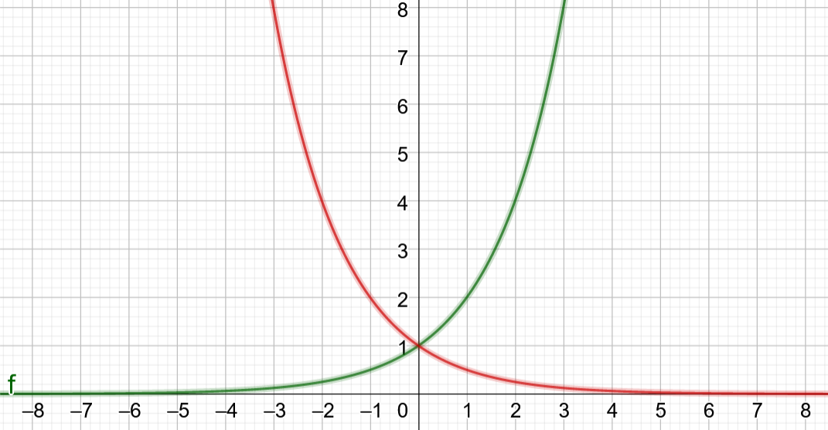
$${\text{Dom}}_{f}=R$$
$${\text{Im}}_{f}=R_{+}^{*}=\left]0, ∞\right[$$

GeoGebra
1. $f\left(x\right)=b^{x}$, $b∈\left]0, 4\right[$
2. $g\left(x\right)=a⋅b^{x-h}+k$

Propriétés des exposants (p.394)
« Vu en début d’année… important ! »

Fonction logarithmique
$f\left(x\right)=\log_{b}\left(x\right)$, où $b>0, b≠1$
$b$ : Base
$x$ : Argument
$$f\left(x\right)=\log_{b}\left(x\right)⟹b^{f\left(x\right)}=x$$
« $f\left(x\right)$ est l’exposant qu’on attribue à $b$ pour obtenir $x$ »

Exemple
$$2^{y}=1024⟹y=\log_{2}\left(1024\right)=10$$

« Fonction logarithmique : Réciproque de la fonction exponentielle (par définition !) »
$$f\left(x\right)=b^{x}$$
$$g\left(x\right)=\log_{b}\left(x\right)$$
$$f\left(g\left(x\right)\right)=b^{\log_{b}\left(x\right)}=x$$
$$y=\log_{b}\left(x\right)⟹b^{y}=x⟹b^{\log_{b}\left(x\right)}=x$$
$$g\left(f\left(x\right)\right)=\log_{b}\left(b^{x}\right)=x$$
$$y=\log_{b}\left(b^{x}\right)⟹b^{y}=b^{x}⟹y=x$$
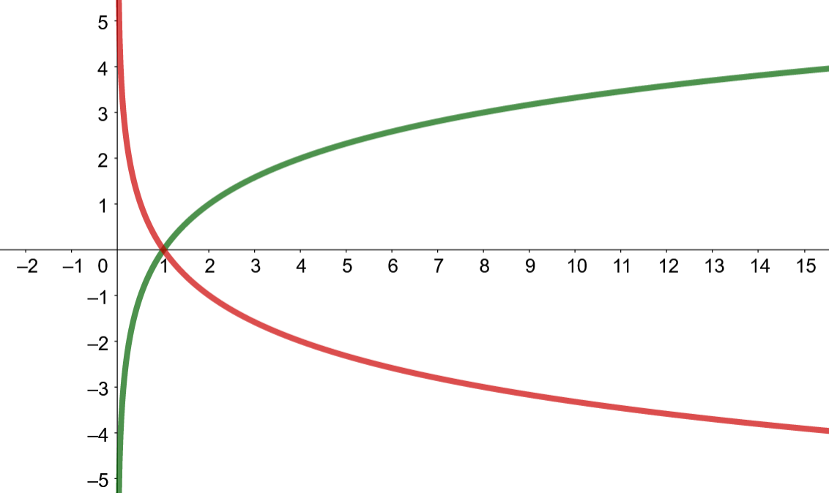
$${\text{Dom}}_{f}=R_{+}^{*}=\left]0, ∞\right[$$
$${\text{Im}}_{f}=R$$

GeoGebra
1. $f\left(x\right)=log(2,x), b∈\left]0, 4\right[$
2. $g\left(x\right)=x^{b}$

Exemple
$\log_{10}\left(1000\right)=3$ car $3^{10}=1000$
$\log_{2}\left(32\right)=5$ car $2^{5}=32$
$\log_{2}\left(\frac{1}{8}\right)=-3$ car $2^{-3}=\frac{1}{2^{3}}=\frac{1}{8}$

Propriétés des log (427)
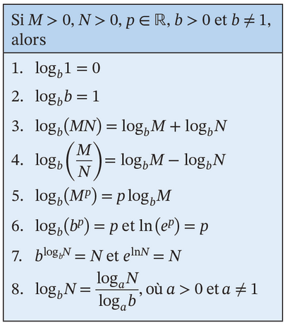
1.
$\log_{b}\left(1\right)=0$ car $b^{0}=1$
$\log_{b}\left(b\right)=1$ car $b^{1}=b$

7.
$$b^{\log_{b}\left(N\right)}=N$$
(déjà vu, car log est la réciproque de exp)

6.
$$\log_{b}\left(b^{p}\right)=p$$
(déjà vu, car log est la réciproque de exp)

3.
$$\log_{b}\left(M⋅N\right)=\log_{b}\left(M\right)+\log_{b}\left(N\right)$$
« Le log d’un produit est la somme des log »
« Grande importance historique, table log, astronomie »

Démonstration :
$$\left(MN\right)=\left(M\right)⋅\left(N\right)$$
$$⟹b^{\log_{b}\left(MN\right)}=b^{\log_{b}\left(M\right)}⋅b^{\log_{b}\left(N\right)}$$
$$⟹b^{\log_{b}\left(MN\right)}=b^{\log_{b}\left(M\right)+\log_{b}\left(N\right)}$$
$$⟹\log_{b}\left(MN\right)=\log_{b}\left(M\right)+\log_{b}\left(N\right)$$
Exemple
$$\log_{2}\left(4⋅8\right)=\log_{2}\left(32\right)=5$$
$$\log_{2}\left(4⋅8\right)=\log_{2}\left(4\right)+\log_{2}\left(8\right)=2+3=5$$

5.
$\log_{b}\left(M^{p}\right)=p⋅\log_{b}\left(M\right)$ (Idée ?)

Démonstration :
$$\log_{b}\left(M^{q}\right)=\log_{b}\left(\overset{q \text{fois}}{\overbrace{M⋅…⋅M}}\right) \\ =\overset{q \text{fois}}{\overbrace{\log_{b}\left(M\right)+…+\log_{b}\left(M\right)}} \\ =q⋅\log_{b}\left(M\right)$$

Exemple
$$\log_{2}\left({16}^{3}\right)=3⋅\log_{2}\left(16\right)=3⋅4=12$$

En lien :
4.
$$\log_{b}\left(\frac{M}{N}\right)=\log_{b}\left(M⋅\frac{1}{N}\right)$$
$$=\log_{b}\left(M\right)+\log_{b}\left(\frac{1}{N}\right)$$
$$=\log_{b}\left(M\right)+\log_{b}\left(N^{-1}\right)$$
$$=\log_{b}\left(M\right)+\left(-1\right)⋅\log_{b}\left(N\right)$$
$$=\log_{b}\left(M\right)-\log_{b}\left(N\right)$$

8.
$$\log_{b}\left(N\right)=\frac{\log_{a}\left(N\right)}{\log_{a}\left(b\right)}$$

Démonstration :
Soit $y=\log_{b}\left(N\right)$. Alors
$$b^{y}=N$$
$$⟹\log_{a}\left(b^{y}\right)=\log_{a}\left(N\right)$$
$$⟹y⋅\log_{a}\left(b\right)=\log_{a}\left(N\right)$$
$$⟹y=\frac{\log_{a}\left(N\right)}{\log_{a}\left(b\right)}$$
$$⟹\log_{b}\left(N\right)=\frac{\log_{a}\left(N\right)}{\log_{a}\left(b\right)}$$
« Pas si intuitif pour moi ! »

Notation
$$\log_{10}\left(a\right)=log⁡(a)$$

Exercices A.18 (p.404) : 1 a f, 2 f

1 a)
Méthode 1
$$3^{2x}=15$$
$$⟹2x=\log_{3}\left(15\right)$$
$$⟹x=\frac{1}{2}⋅\log_{3}\left(15\right) \left(\text{calculatrice différente base ?}\right)$$
$$⟹x=\frac{1}{2}⋅\frac{\log\left(15\right)}{\log\left(3\right)}≈1,232.$$

Méthode 2
$$3^{2x}=15 \left(\text{log en base 10}\right)$$
$$⟹\log\left(3^{2x}\right)=\log\left(15\right)$$
$$⟹2x⋅\log\left(3\right)=\log\left(15\right)$$
$$⟹x=\frac{\log\left(15\right)}{2⋅\log\left(3\right)}≈1,232.$$

Méthode 3
$$3^{2x}=15 \left(\text{log en base 3}\right)$$
$$⟹\log_{3}\left(3^{2x}\right)=\log_{3}\left(15\right)$$
$$⟹2x=\log_{3}\left(15\right)$$
$$⟹x=\frac{1}{2}⋅\frac{\log\left(15\right)}{\log\left(3\right)}≈1,232$$

1 f)
$$4^{2x+1}=6^{x}$$
GeoGebra
$$⟹\log\left(4^{2x+1}\right)=\log\left(6^{x}\right)$$
$$⟹\left(2x+1\right)⋅\log\left(4\right)=x⋅\log\left(6\right)$$
$$⟹2x⋅\log\left(4\right)+\log\left(4\right)=x⋅\log\left(6\right)$$
$$⟹2x⋅\log\left(4\right)-x⋅\log\left(6\right)=-\log\left(4\right)$$
$$⟹x\left(2⋅\log\left(4\right)-\log\left(6\right)\right)=-\log\left(4\right)$$
$$⟹x=-\frac{\log\left(4\right)}{2⋅\log\left(4\right)-\log\left(6\right)}≈-1,413.$$

Exercices A.18 (p.404) : 2 f)
$$\log_{25}\left(2x+5\right)+\log_{25}\left(3-x\right)=\frac{1}{2}$$
$$⟹\log_{25}\left(\left(2x+5\right)\left(3-x\right)\right)=\frac{1}{2}$$
$$⟹{25}^{1/2}=\left(2x+5\right)\left(3-x\right)$$
$$⟹5=6x-2x^{2}+15-5x$$
$$⟹2x^{2}-x-10=0$$
$$⟹x=\frac{-\left(-1\right)±\sqrt{{\left(-1\right)}^{2}-4⋅2⋅\left(-10\right)}}{2⋅2}=\frac{1±9}{4}$$
$$⟹x=\frac{5}{2} \text{ou} x=-2$$

Nombre $e=2,718281828459045…$
« Fin du XVIIe siècle : Newton, Leibniz
Nombre exponentielle
Constante de Neper
John Napier, inventeur du log »

$$e=\lim_{n→∞}{{\left(1+\frac{1}{n}\right)}^{n}} \left(\text{calculatrice… finance, intérêts}\right)$$
$$e=1+\frac{1}{1}+\frac{1}{1⋅2}+\frac{1}{1⋅2⋅3}+\frac{1}{1⋅2⋅3⋅4}+…$$

Nombre tel que
$$\lim_{Δx→0}\left(\frac{e^{Δx}-1}{Δx}\right)=1 (\text{définition }!)$$
(ça apparaît dans la dérivation de $e^{x}$)

Notation : $\log_{e}\left(a\right)=\ln\left(a\right)$
Autrement dit,
$$\ln\left(a\right)=\log_{2,71828…}\left(a\right)$$

Nombre plus important que $π$ en analyse !

